# **Laboratório 7: Adicione funcionalidade avançada do lado do cliente ao seu site**

**Duração estimada:** 35 minutos

**Objetivo:** Neste laboratório, você aprenderá como adicionar código JavaScript a uma página para renderizar dados do Microsoft Dataverse como um gráfico.

### **Tarefa 1: Criar um site com a ajuda da AI**

1. Acesse o Power Pages usando +++<https://make.powerpages.microsoft.com/>+++. Certifique-se de estar no ambiente **Dev One.**



1. Selecione **Skip** na página **Tell us about yourself.**

1. Insira a descrição fornecida para criar um site e clique no ícone **generate**.

+++**Create a site for customers to find financial advisors at a bank based on their qualifications, and areas of expertise**+++

1. O Copilot gera um nome de site e um endereço web com base na sua descrição. Neste caso, o nome do site é ‘**Finance Advisor Search’**. Mantenha o nome e o endereço do site gerados e selecione **Next**.

1. O Copilot gera um layout de página inicial, que você pode percorrer e navegar pela página gerada. Selecione **Next** para aceitar o layout sugerido.

**Observação:** você pode selecionar **Try again** para gerar um novo layout.

1. O Copilot gera mais páginas que podem ser usadas no site com base na descrição. Neste exemplo, as páginas Fale conosco, Busca de consultor, Perfil do consultor e Contato do consultor são selecionadas e, em seguida, selecione **Done** para finalizar a criação do site.

**Observação:** Se o seu copilot gerar páginas diferentes para o seu site além das páginas mencionadas acima, você poderá selecionar algumas delas.

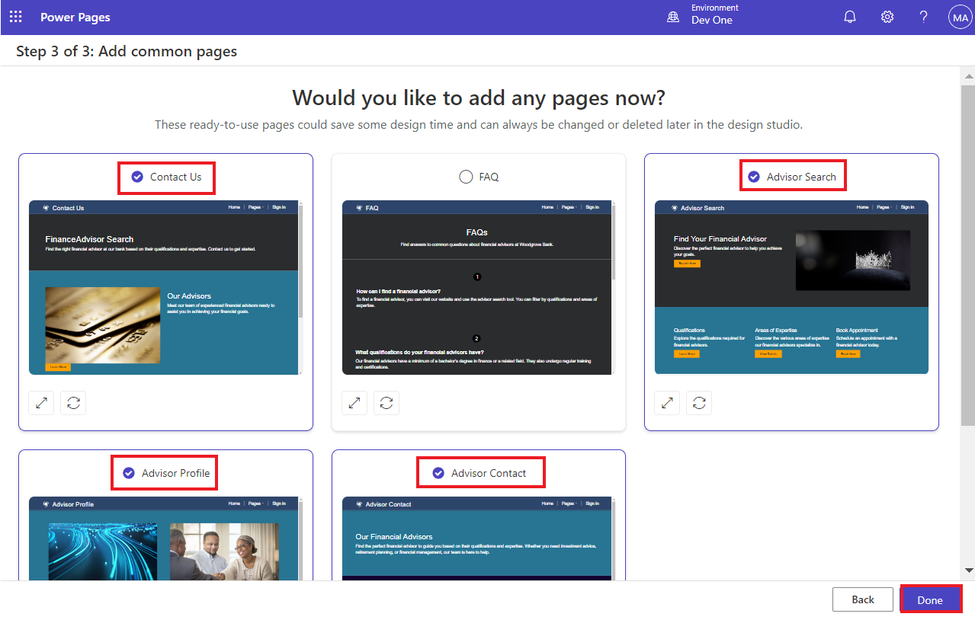

1. A criação do site pode levar alguns minutos. Ao terminar, você será redirecionado para o site aberto no design studio, que poderá ser personalizado posteriormente.

### **Tarefa 2: Criar configurações do site**

Para criar as configurações do site, siga estas etapas.

1. Selecione o menu de reticências ( **...** ) e depois selecione **Portal management**.

O aplicativo Gerenciamento do Portal será aberto em uma nova aba.

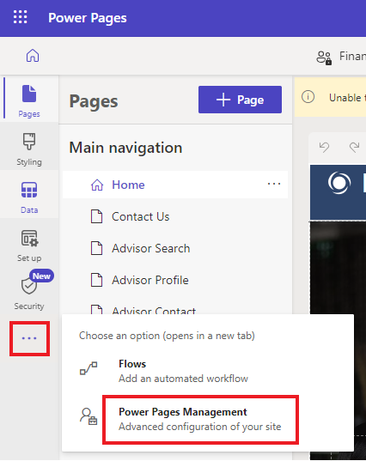

1. Selecione **Site Settings**. Selecione **+ New.**

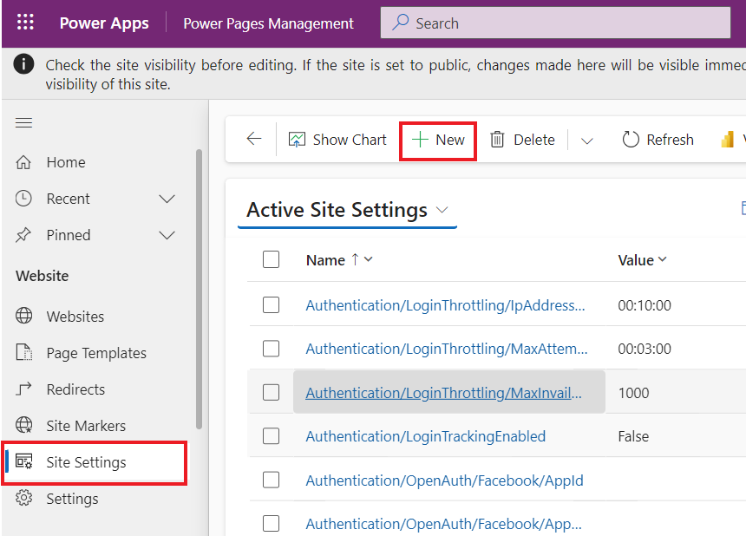

1. Insira as seguintes informações e selecione **Save**.
   * **Name** - +++Webapi/account/enabled+++
   * **Website** - Select your website
   * **Value** - +++true+++

1. Selecione **+ New.**

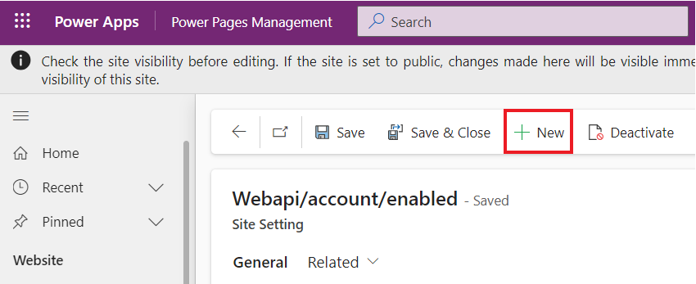

1. Insira as seguintes informações e selecione **Save & Close**.
   * **Name** - +++Webapi/account/fields+++
   * **Website** – Selecione seu website
   * **Value** - +++name,numberofemployees,revenue+++

### **Tarefa 3: Criar permissões de tabela**

Para criar permissões de tabela, siga estas etapas.

1. Mude para o design studio do Power Pages, onde o site recém-criado é aberto.

**Observação:** Você pode fechar o painel do Copilot para melhor visibilidade.



1. Selecione o workspace **Security** e, em seguida, selecione **Table permissions**.

1. Selecione **+ New permission.**

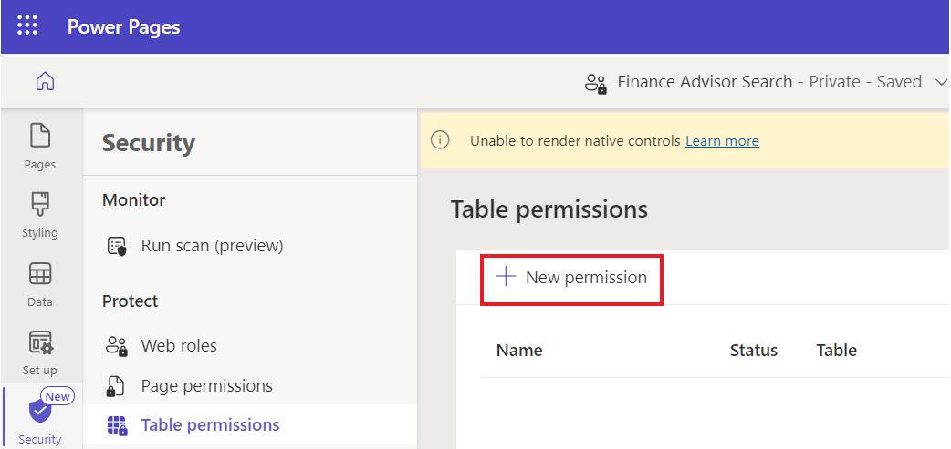

1. Preencha as seguintes informações:
   * **Name** - +++Account+++
   * **Table** - +++Account (account)+++
   * **Access type** - Global
   * **Permission to** – Read

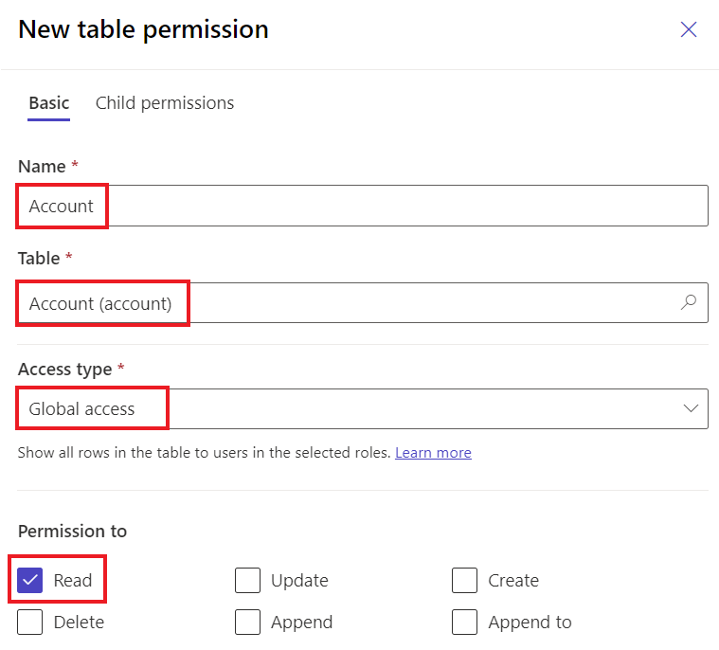

1. Selecione **Add roles** e depois adicione **Anonymous Users** e **Authenticated Users**.

1. Selecione **Save**.

1. Selecione **Save** para manter esses dados visíveis para qualquer pessoa.

1. Você pode ver a mensagem ‘The table permission ‘Account’ have successfully been saved’.

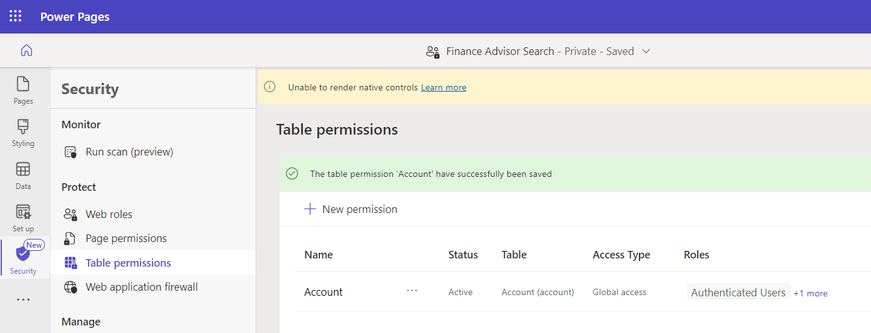

### **Tarefa 4: Testar a Web API**

1. Para testar a Web API, abra a seguinte URL após adicionar o endereço do seu site +++[https://](https://yourwebsite.powerappsportals.com/_api/accounts?$select=name,numberofemployees,revenue)**[yourwebsite](https://yourwebsite.powerappsportals.com/_api/accounts?$select=name,numberofemployees,revenue)**[.powerappsportals.com/_api/accounts?$select=name,numberofemployees,revenue](https://yourwebsite.powerappsportals.com/_api/accounts?$select=name,numberofemployees,revenue)+++
2. Se a caixa de diálogo de permissão solicitada for exibida, selecione **Accept**.

1. Sua saída deve ser semelhante à imagem a seguir.

### **Tarefa 5: Criar uma página de conteúdo e recuperar dados**

Para criar uma página de conteúdo e adicionar código JavaScript que recupera e transforma os dados, siga estas etapas:

1. No design studio, selecione o workspace **Pages** e depois selecione **+ Page**.

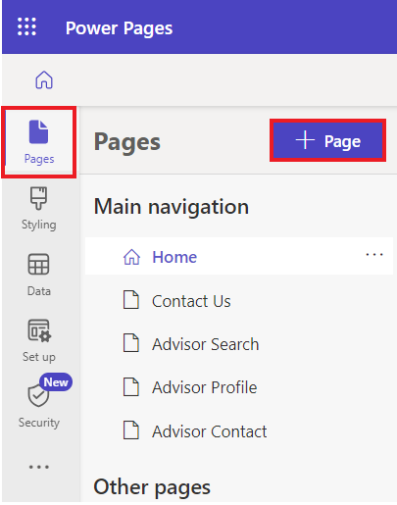

1. Digite +++**Chart**+++ como o **Page name**.
2. Certifique-se de que a opção **Add page to main navigation** esteja selecionada.
3. Selecione o layout **Start from blank**.
4. Selecione **Add**.

1. Selecione **Edit code**.

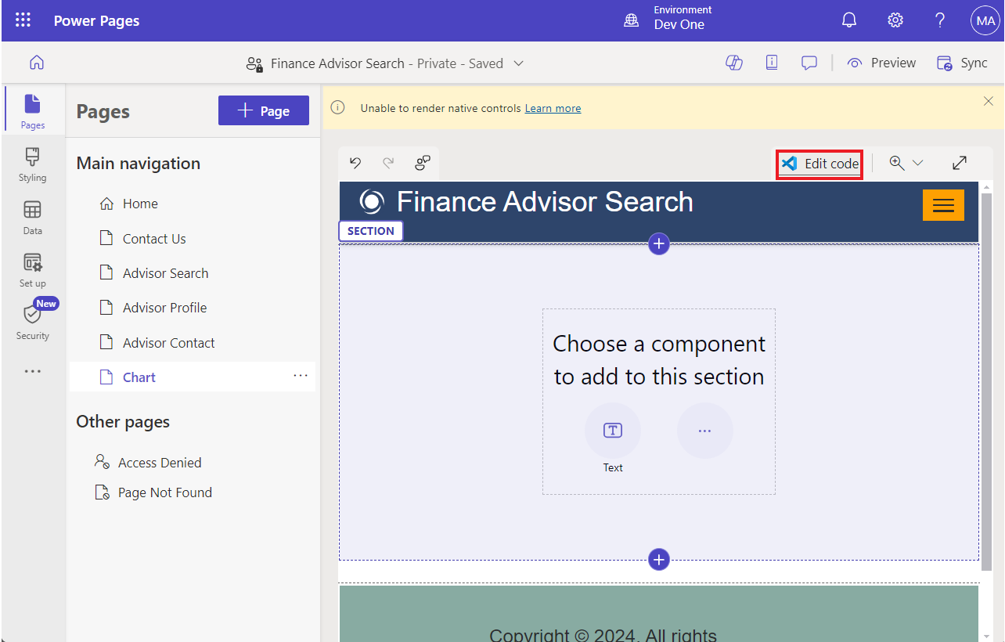

1. Na caixa de diálogo pop-up, selecione **Open Visual Studio Code**.

1. Se uma janela pop-up aparecer e solicitar que você permita que a ferramenta de extensão Power Platform faça login usando o Microsoft, selecione **Allow**.

1. Isso buscará seus dados.

1. No editor do Visual Studio Code, selecione o arquivo **Chart.en-US.customjs.js**.

1. Anexe o seguinte script:

function makeChart(rawData) {

// transform raw data into plotting array

var rData = rawData.value.map(({

name,

revenue,

numberofemployees

}) => ({

"x": numberofemployees,

"y": revenue,

"z": (!revenue) ? 1 : numberofemployees / revenue,

"name": name

}));

console.log(rData);

}

// retrieve accounts data using portals Web API

$(document).ready(function() {

$.get('/_api/accounts?$select=name,numberofemployees,revenue', makeChart, 'json');

});

1. Pressione o atalho de teclado **Ctrl + S** ( **⌘ + S** no Mac) para salvar o arquivo.

1. Feche a aba **Visual Studio Code**. Selecione **Sync** quando solicitado para sincronizar as alterações.

1. Selecione **Preview | Desktop**.

1. Quando a página for exibida, pressione a tecla **F12** para exibir as ferramentas do desenvolvedor do navegador.

1. Selecione a aba **Console.**

1. Verifique se a saída do console contém os mesmos dados recuperados anteriormente, exceto que agora eles são exibidos como transformados.

1. A estrutura de dados agora está preparada para plotagem. Atribua os rótulos apropriados aos pontos de dados:
   * **name** - Nome da empresa
   * **x** - Número de funcionários
   * **y** - Receita da empresa em milhares
   * **z** - Receita de cada funcionário (calculada)

### **Tarefa 6: Adicionar funcionalidade de biblioteca externa**

Este exercício usa a biblioteca Highcharts.js (gratuita para uso pessoal ou sem fins lucrativos) para criar um gráfico de bolhas com base nos dados.

1. Altere para o design studio.

1. Selecione o rodapé da página e depois selecione **Edit code**.

1. Na caixa de diálogo pop-up, selecione **Open Visual Studio Code**.

1. Anexe o seguinte código no final do arquivo.

<script src="https://code.highcharts.com/highcharts.js"></script>

<script src="https://code.highcharts.com/highcharts-more.js"></script>

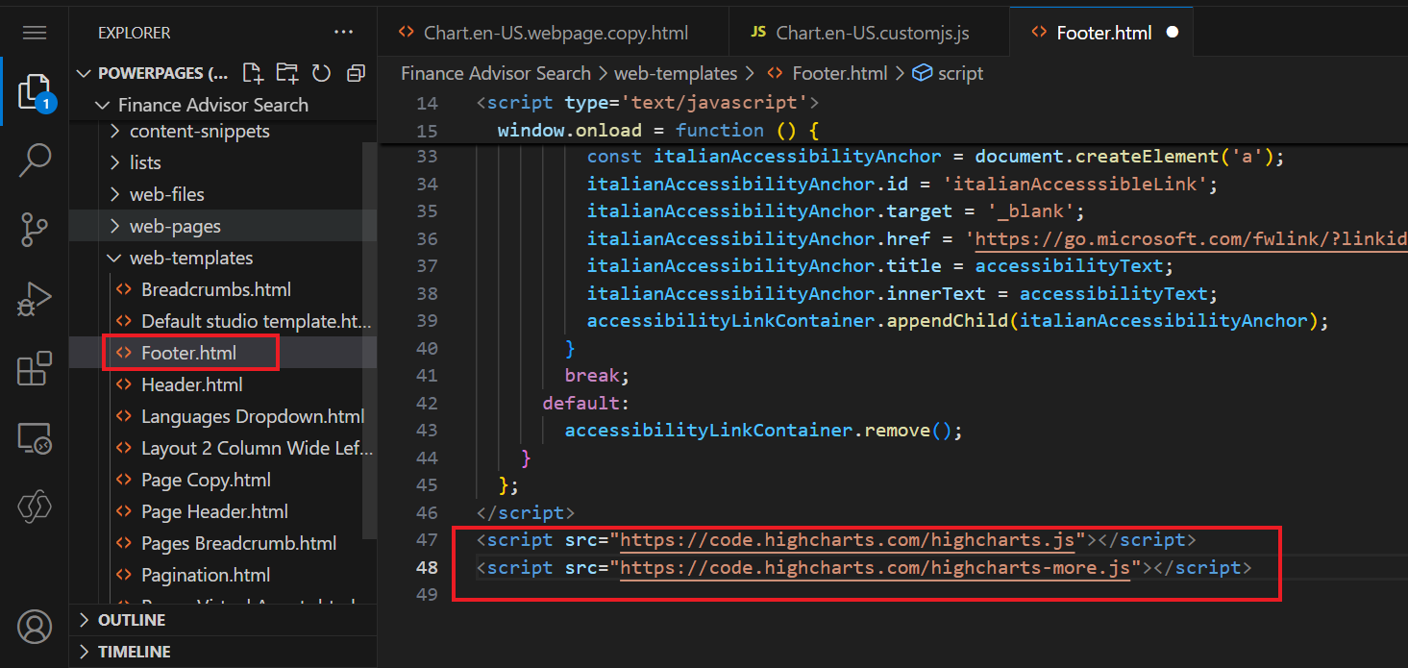

1. Pressione o atalho de teclado **Ctrl + S** ( **⌘ + S** no Mac) para salvar o arquivo.
2. Feche a aba **Visual Studio Code.**
3. Selecione **Edit code** na barra de ferramentas para abrir o Visual Studio Code para a página.

1. Selecione **Open Visual Studio Code** no pop-up Edit in Visual Studio Code para a Web.

1. Selecione o arquivo **Chart.en-US.customjs.js**.

1. Substitua o arquivo para alterar a função **makeChart** da seguinte maneira:

Observação: Aqui, substituir o arquivo significa modificar apenas o arquivo existente.

function makeChart(data) {

console.log(data);

var rData = data.value.map(({

name,

revenue,

numberofemployees

}) => ({

"x": numberofemployees,

"y": revenue,

"z": (!revenue) ? 1 : numberofemployees / revenue,

"name": name

}));

console.log(rData);

// new code to plot the data

Highcharts.chart($('.mychart')[0], {

title: {

text: "Customers efficiency"

},

legend: {

enabled: false

},

xAxis: {

title: {

text: "Number of employees"

}

},

yAxis: {

title: {

text: "Turnover ($K)"

}

},

tooltip: {

pointFormat: '<strong>{point.name}</strong><br/>Employed: {point.x}<br>Turnover ($K): ${point.y}',

headerFormat: ''

},

series: [{

type: 'bubble',

data: rData

}]

});

}

// retrieve accounts data using portals Web API

$(document).ready(function() {

$.get('/_api/accounts?$select=name,numberofemployees,revenue', makeChart, 'json');

});

1. Pressione o atalho de teclado **Ctrl + S** ( **⌘ + S** no Mac) para salvar o arquivo.
2. Selecione o arquivo **Chart.en-US.webpage.copy.html**.

1. Insira o seguinte código no elemento <div> interno:

<figure>

<div class="mychart"></div>

</figure>

1. Pressione o atalho de teclado **Ctrl + S** ( **⌘ + S** no Mac) para salvar o arquivo.
2. Feche a aba **Visual Studio Code** e selecione **Sync** para sincronizar as alterações.

1. Selecione **Preview | Desktop**.

1. A saída agora deve incluir o gráfico de bolhas. Passe o cursor sobre as bolhas para verificar os dados.

**Resumo:** Neste laboratório, você aprendeu como adicionar código JavaScript a uma página para renderizar dados do Microsoft Dataverse como um gráfico usando uma biblioteca de gráficos externa com os dados recuperados do Dataverse usando a Web API de portais.